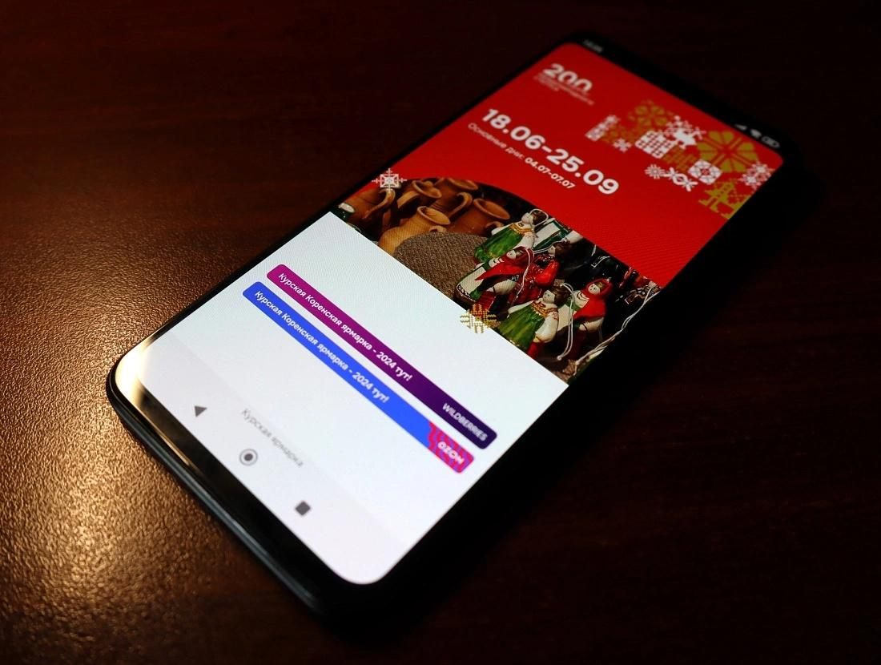

💻Курская Коренская работает на маркетплейсах. Напомним, в этом году ярмарка проходит в новом формате. На сайте kurskyarmarka.rkursk.ru и других официальных ресурсах есть баннеры с прямыми ссылками на Ozon и Wildberries. Они ведут на раздел с курскими товарами. Таким образом сохраняется основной посыл ярмарки - это торговля местными изделиями, но добавляется современное звучание.

✔️На данный момент на маркетплейсах размещено порядка 130 товаров от курских производителей. Только за несколько дней поступило более 170 заказов на общую сумму, превышающую 140 тысяч рублей. Онлайн-список курских производителей ежедневно пополняется, большую заинтересованность в размещении товаров проявляют региональные предприятия.

📌Все это позволяет расширить охват Курской Коренской. Товары с символикой региона и местных производителей стали доступны для потребителей из разных регионов страны.

#КоренскаяЯрмарка

#торговля46